Φύλλο εργασίας
Κυκλοφορούμε υπεύθυνα στον δρόμο!
Όνομα:………………………………………………………
Επίλεξε τη σωστή απάντηση.
- Οι κυκλικές πινακίδες με κόκκινο χρώμα μας δείχνουν…
α) απαγόρευση
β) κίνδυνο
γ) τι να κάνουμε υποχρεωτικά

2.Όταν ανάψει το πράσινο ανθρωπάκι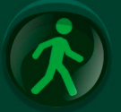 στο φανάρι….
α) σταματάμε
β) περνάμε με προσοχή τον δρόμο
γ) παίζουμε στον δρόμο

3. Όταν καθίσω στο αμάξι το πρώτο πράγμα που κάνω είναι….
α) να βάλω ζώνη
β) να ανοίξω το παράθυρο
γ) να βάλω μουσική

4. Πριν ξεκινήσω τη βόλτα μου με το ποδήλατο φοράω…
α) καπέλο
β) μαντήλα
γ) κράνος

5. Οι τριγωνικές πινακίδες με κόκκινο περίγραμμα και κίτρινο χρώμα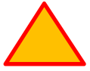 μας δείχνει…
α) απαγόρευση
β) κίνδυνο
γ) τι να κάνουμε υποχρεωτικά

6. Τι πρέπει να κάνει ο οδηγός όταν δει το διπλανό σήμα 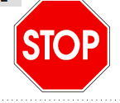;
α) να τρέξει
β) να σταματήσει
γ) να στρίψει δεξιά

7. Τι σημαίνει το διπλανό σήμα 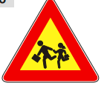;
α) κίνδυνος λόγω κίνησης παιδιών
β) απαγορεύεται η είσοδος σε πεζούς
γ) Απαγορεύονται τα ποδήλατα

8. Οι κυκλικές μπλε πινακίδες δείχνουν…..
α) απαγόρευση
β) κίνδυνο
γ) τι να κάνουμε υποχρεωτικά

9. Όταν το φανάρι είναι κόκκινο 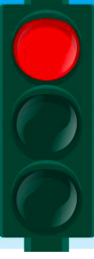ο οδηγός πρέπει να….
α) σταματήσει
β) προχωρήσει
γ) τρέξει

10. Όταν θέλουμε να περάσουμε έναν δρόμο κοιτάμε…
α) μόνο μπροστά
β) πρώτα αριστερά, μετά δεξιά και πάλι αριστερά
γ) πρώτα δεξιά και μετά αριστερά

